**גזרת נפי"ו**

פה"פ היא י' או ו' והיא נחה בדרך-כלל. **מיד אחרי התחילית יש י' או ו'.**

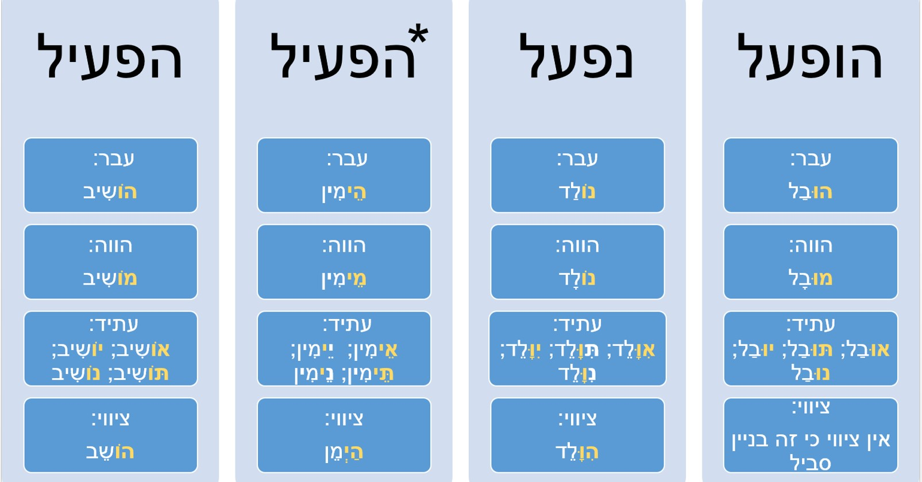לדוגמה: **יִיבַש** שורש: י-ב-ש, בניין: קל;  **מִתְוַכְּחִים** שורש: י/ו-כ-ח, בניין: התפעל

**שימו לב להבדלים הבאים:**

*נוֹ**כְ**חִים = נמצאים- שורש: נ-כ-ח, בניין: קל (ה-נ' שורשית)

*נוֹ**כָ**חִים = להִוָּכַח- שורש: י/ו-כ-ח, בניין: נפעל (ה-נ' מוספית)

*נוֹ**עֲ**צִים = לנעוץ- שורש: נ-ע-צ, בניין: קל

*נוֹ**עָ**צִים = מתיעצים- שורש: י/ו-ע-צ, בניין: נפעל

*נוֹ**צְ**רִים = לנצור- שורש: נ-צ-ר, בניין: קל

*נוֹ**צָ**רִים = ליצור- שורש: י/ו-צ-ר, בניין: נפעל

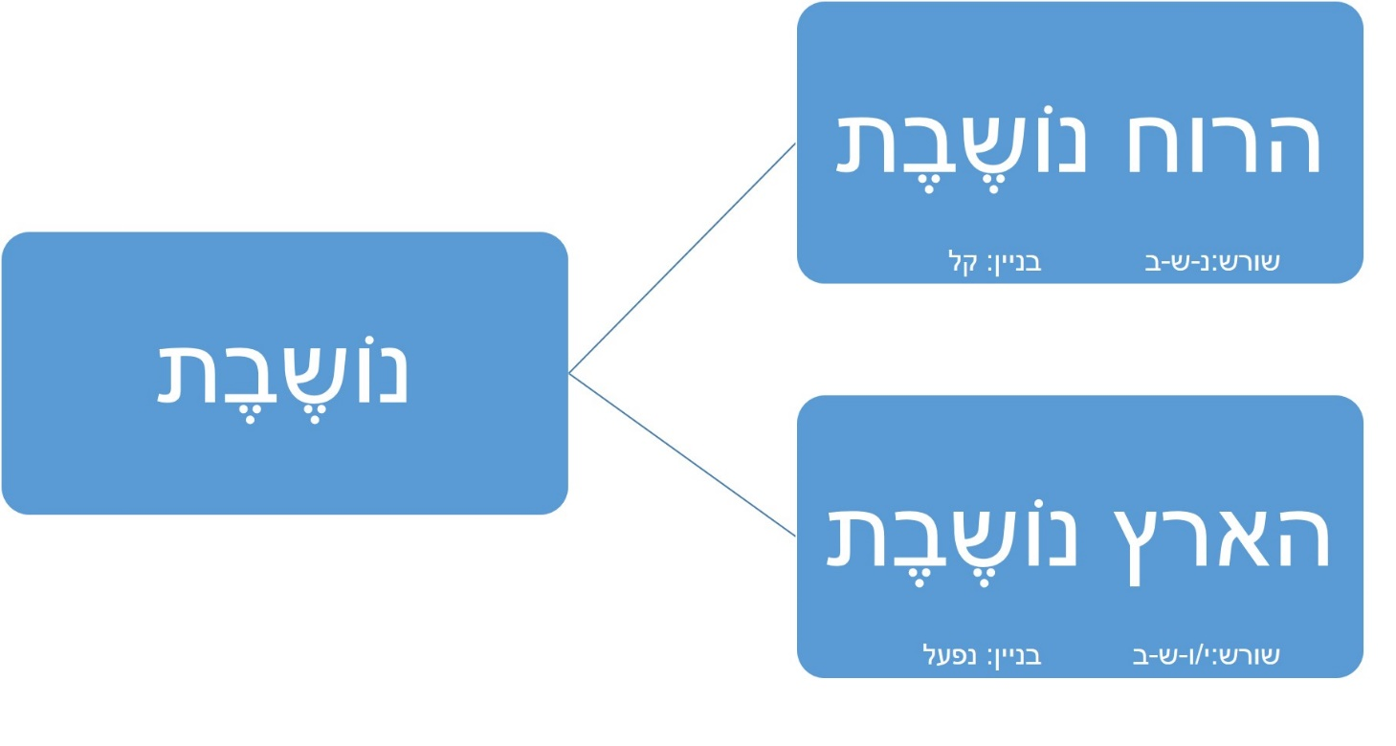

דוגמאות:

\***מוֹ**רִידָה - בעבר: **הוֹ**רִיד = שורש: י/ו-ר-ד; בניין: הפעיל

\***מוֹ**שֶלֶת - בעבר: **מָ**שַל = שורש: מ-ש-ל; בניין: קל

\***נוֹ**סְדוּ - בעבר: **נוֹ**סַד = שורש: י/ו-ס-ד; בניין: נפעל

\***נוֹ**קְמִים - בעבר: **נָ**קַם = שורש: נ-ק-מ; בניין: קל